1.方法注释

1.1  settings-->Editor-->Live Templates  创建一个 Template group

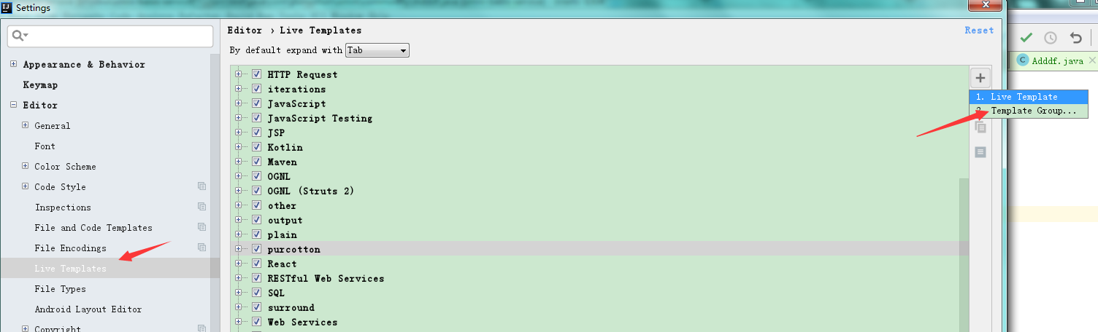

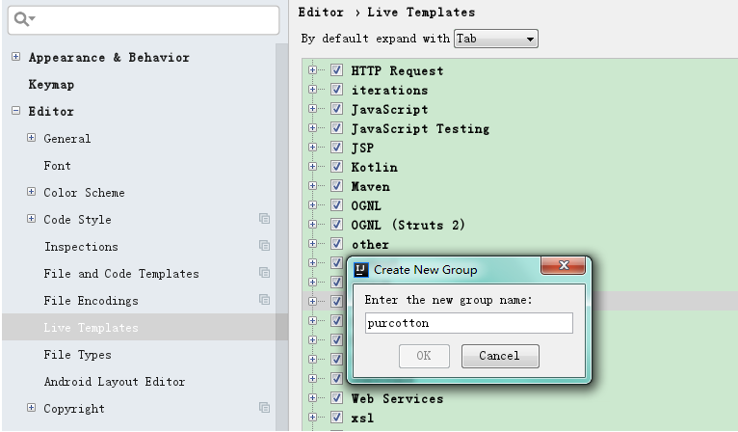

1.2 创建一个live templates

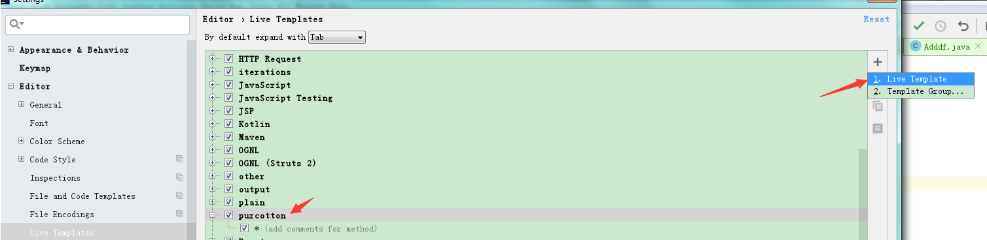

1.3 填写信息

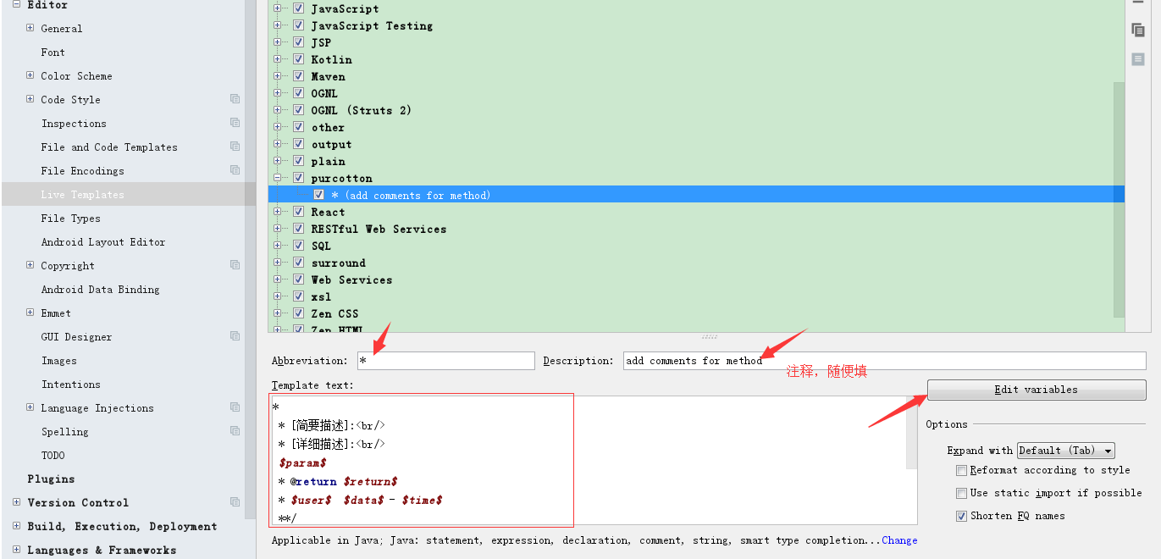

*备注*：

1)abbreviation填写* ，标识在方法上使用时直接 /* *+tab  可以补全方法

2)descriptions：注释随便填写

3)Template text我们要填写的注释，因为我们使用的是/*开头，所以注释上面不需要 /**开头，里面的$$为变量，需要在 Edit varaiables设置变量值，填写内容：

*  
 * [简要描述]:<br/>  
 * [详细描述]:<br/>  
 $param$  
 * @return $return$   
 * $user$ $data$ - $time$  
 **/

1.4 设置变量值

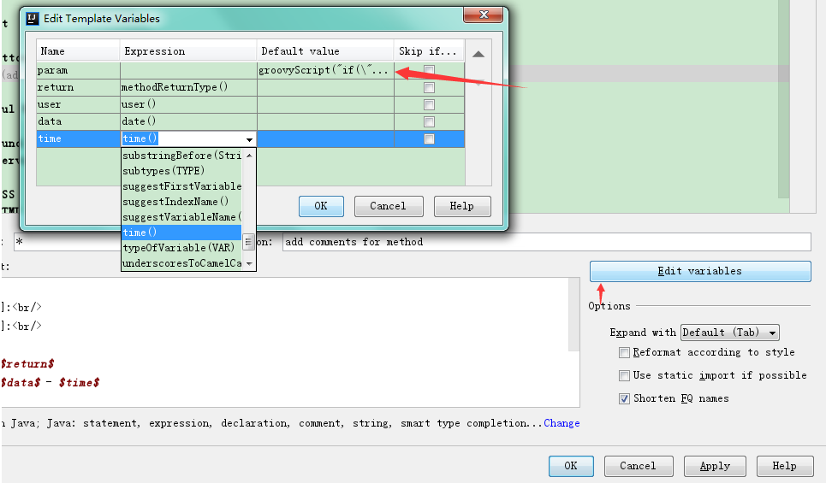

*备注*：

1)一般变量可直接通过下拉框选择

2)param变量，因为牵涉到多个参数的，这里使用一个脚本进行拆分多个参数：

groovyScript("if(\"${_1}\".length() == 2) {return '';} else {def result=''; def params=\"${_1}\".replaceAll('[\\\\[|\\\\]|\\\\s]', '').split(',').toList();for(i = 0; i < params.size(); i++) {if(i<(params.size()-1)){result+=' * @param ' + params[i] + ' : ' + '\\n'}else{result+=' * @param ' + params[i] + ' : '}}; return result;}", methodParameters());

1.5 填写好应用，确认，试试效果：

/** + tab键

最终效果：

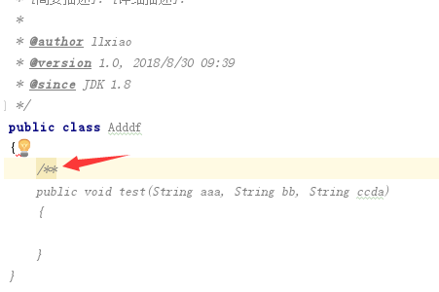

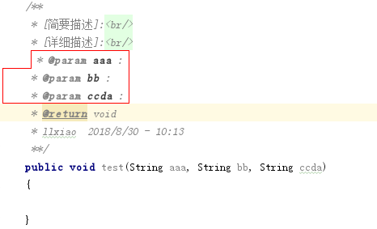

2.类注释

方案一、settings --> Editor --> File and Code Templates --> Files  -->Class

*tips：仅针对普通java类，接口、枚举等类不会生成注释，参考方案二*

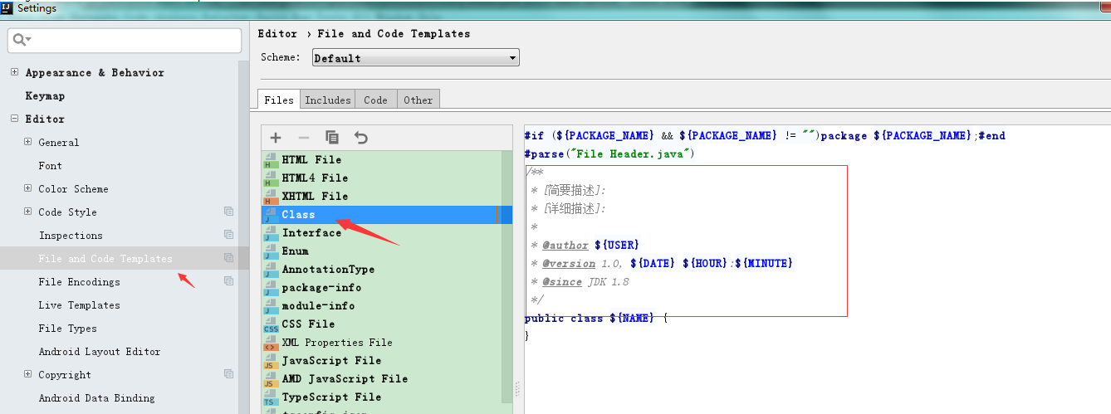

*填写内容*：

/**  
 * [简要描述]:  
 * [详细描述]:  
 *  
 * @author ${USER}  
 * @version 1.0, ${DATE} ${HOUR}:${MINUTE}  
 * @since JDK 1.8  
 */

效果：

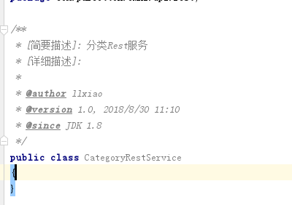

方案二、settings --> Editor --> File and Code Templates --> Includes --- File Header

填写内容与方案一一致

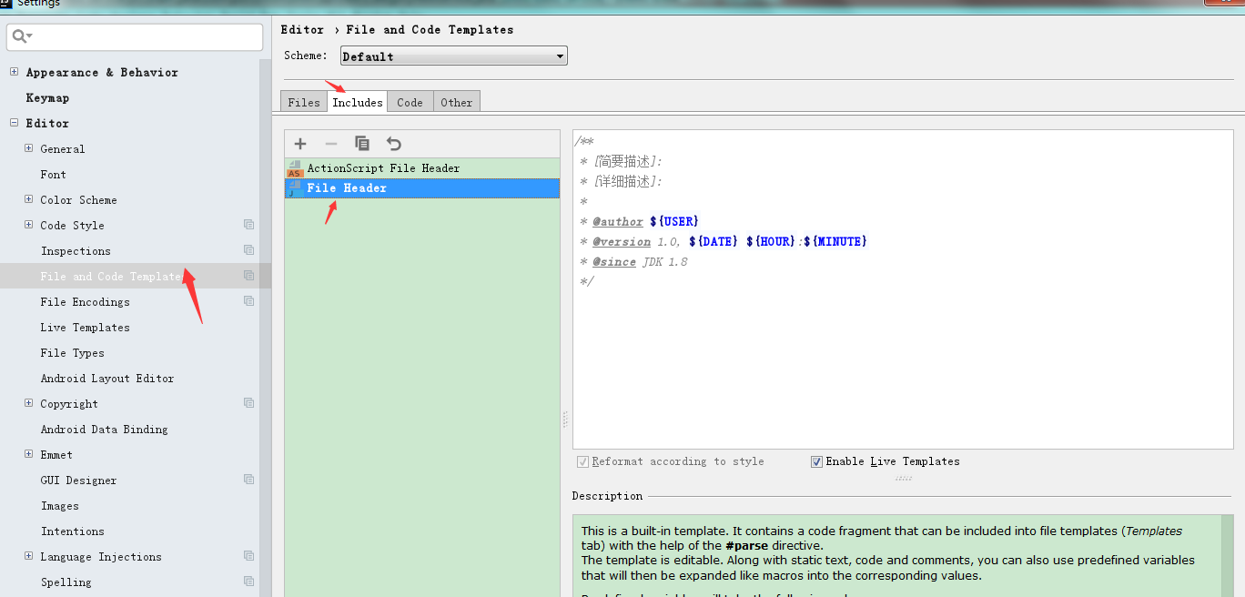

3.格式化模板导入：

Settings -->Editor -->Code style -->Java  --  import scheme   选择xml文件(eclipse-idea可通用)

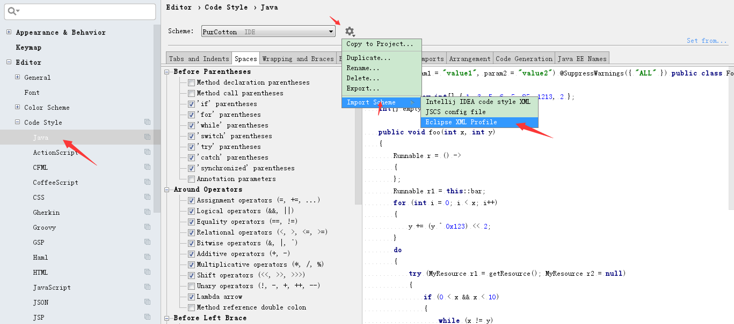

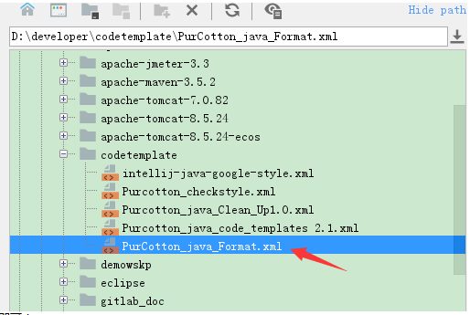



即可！